**CLIPPING NOTICIAS – FEIRA AGRICULTURA FAMILIAR - MARÇO**

**ITAIPUAÇU**

**FONTE :** [**https://sosnoticiasrj.com/2024/03/18/marica-realiza-primeira-edicao-da-feira-de-agricultura-familiar-em-itaipuacu/**](https://sosnoticiasrj.com/2024/03/18/marica-realiza-primeira-edicao-da-feira-de-agricultura-familiar-em-itaipuacu/)[M](https://sosnoticiasrj.com/category/marica/)

# Maricá realiza primeira edição da Feira de Agricultura Familiar em Itaipuaçu

Evento, que já ocorre em Araçatiba, será realizado em frente à Praça do Barroco neste sábado (16/03)

LboasBy [Lboas](https://sosnoticiasrj.com/author/lboas/)março 18, 2024Updated:abril 1, 2024[Nenhum comentário](https://sosnoticiasrj.com/2024/03/18/marica-realiza-primeira-edicao-da-feira-de-agricultura-familiar-em-itaipuacu/#respond)6 Views

[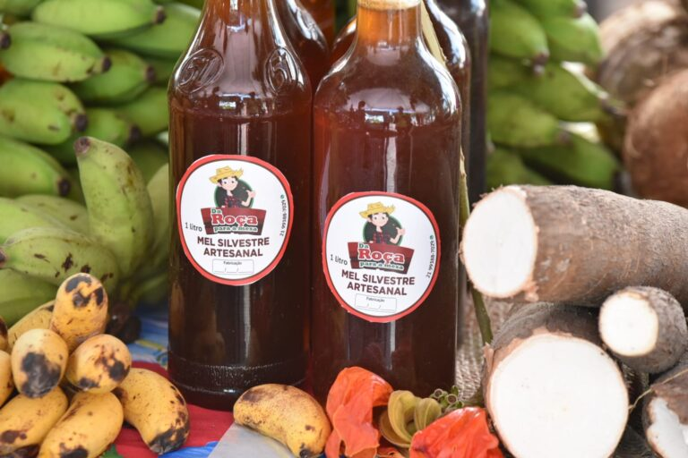](https://sosnoticiasrj.com/wp-content/uploads/2024/03/Foto-Katito-Carvalho.jpg)

A Prefeitura de Maricá, por meio da Secretaria de Agricultura, Pecuária, Pesca e Abastecimento, realiza neste sábado (2/03), das 8h às 14h, a primeira edição da Feira de Agricultura Familiar, em frente à Praça do Barroco, em Itaipuaçu. O evento contará com expositores e venda de artesanato e diversos produtos orgânicos, fomentando a economia local. O Caminhão do Peixe também estará presente na ação com venda de pescados com até 40% de desconto.

O músico Ronaldo Valentim também marcará presença na feira com repertório especial de sucessos da MPB. O Sábado Agroecológico terá um bate-papo com a equipe da Cooperar sobre o plantio e manejo agroecológico, esclarecendo dúvidas relacionadas ao plantio sem agrotóxicos, além de distribuição de mudas e sementes.

**Serviço:**Feira da Agricultura Familiar  
Data: Sábado (16/03)  
Horário: das 8h às 14h  
Local: Rua dos Lírios, s/n, em frente à Praça do Barroco (Itaipuaçu)

**FONTE :** [**https://www.facebook.com/share/p/1KLUxGi9jG/**](https://www.facebook.com/share/p/1KLUxGi9jG/)

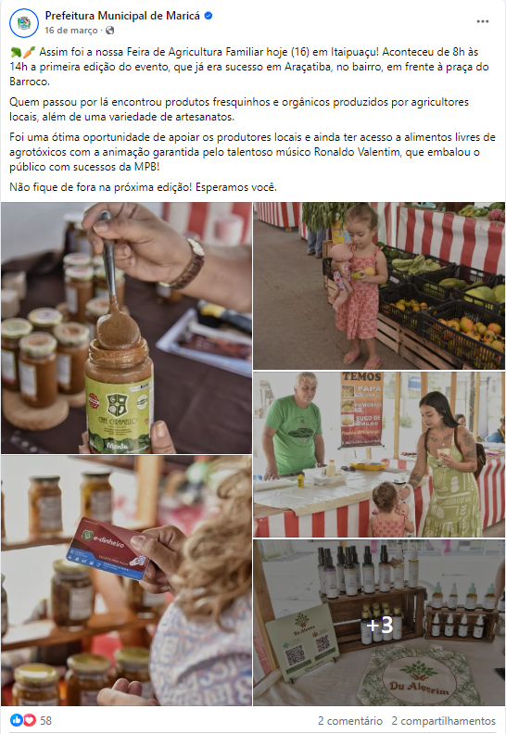

**FONTE :** [**https://www.facebook.com/share/p/1B8XZNc1wx/**](https://www.facebook.com/share/p/1B8XZNc1wx/)

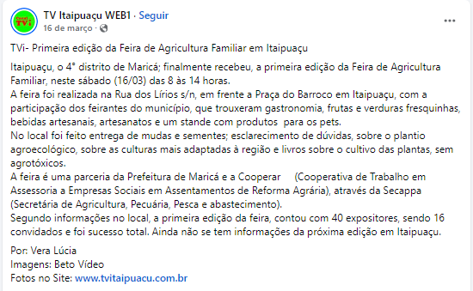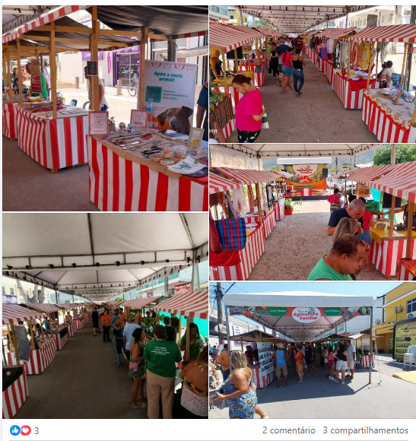

**FONTE :** [**https://www.facebook.com/share/p/19d9A92Twa/**](https://www.facebook.com/share/p/19d9A92Twa/)

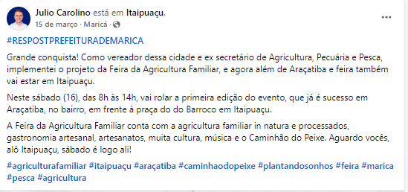

**FONTE :** [**https://www.instagram.com/p/C4ddvFgOy0e/?utm_source=ig_web_copy_link&igsh=MzRlODBiNWFlZA**](https://www.instagram.com/p/C4ddvFgOy0e/?utm_source=ig_web_copy_link&igsh=MzRlODBiNWFlZA)  
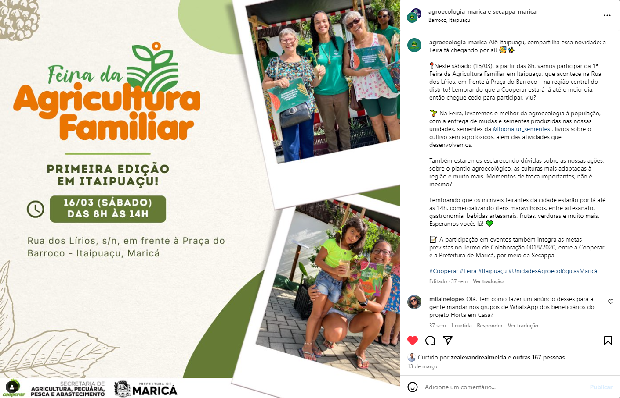

**Fonte:** <https://www.instagram.com/secappa_marica/reel/C4f4DpGu6Wv/> 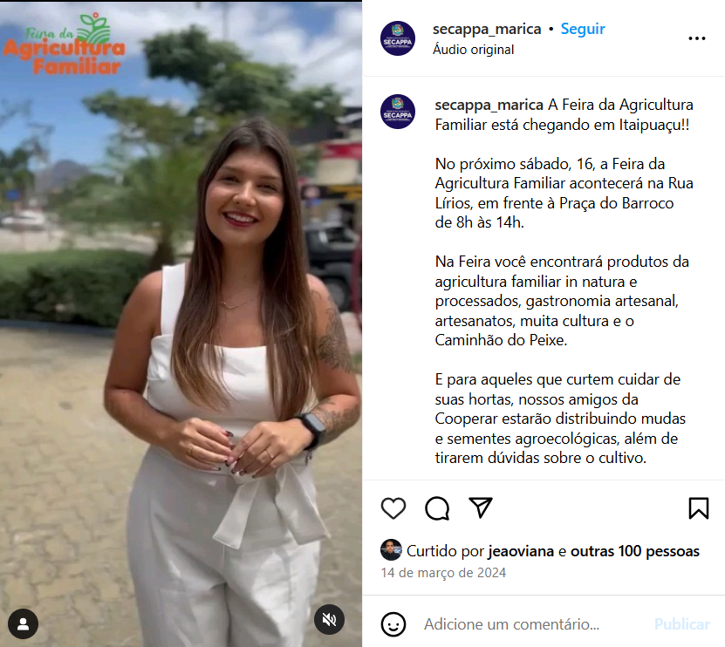

**Fonte:** <https://www.instagram.com/agroecologia_marica/p/C4jMQVbvbwr/>

